**TRY HACK ME LINUX FUNDAMENTALS 2 WRITEUP**

TASK1: no answer needed

TASK2: SSH kullanılarak bağlantı yapılması anlatılıyor.

Ssh username@IP

Cevap: no answer needed

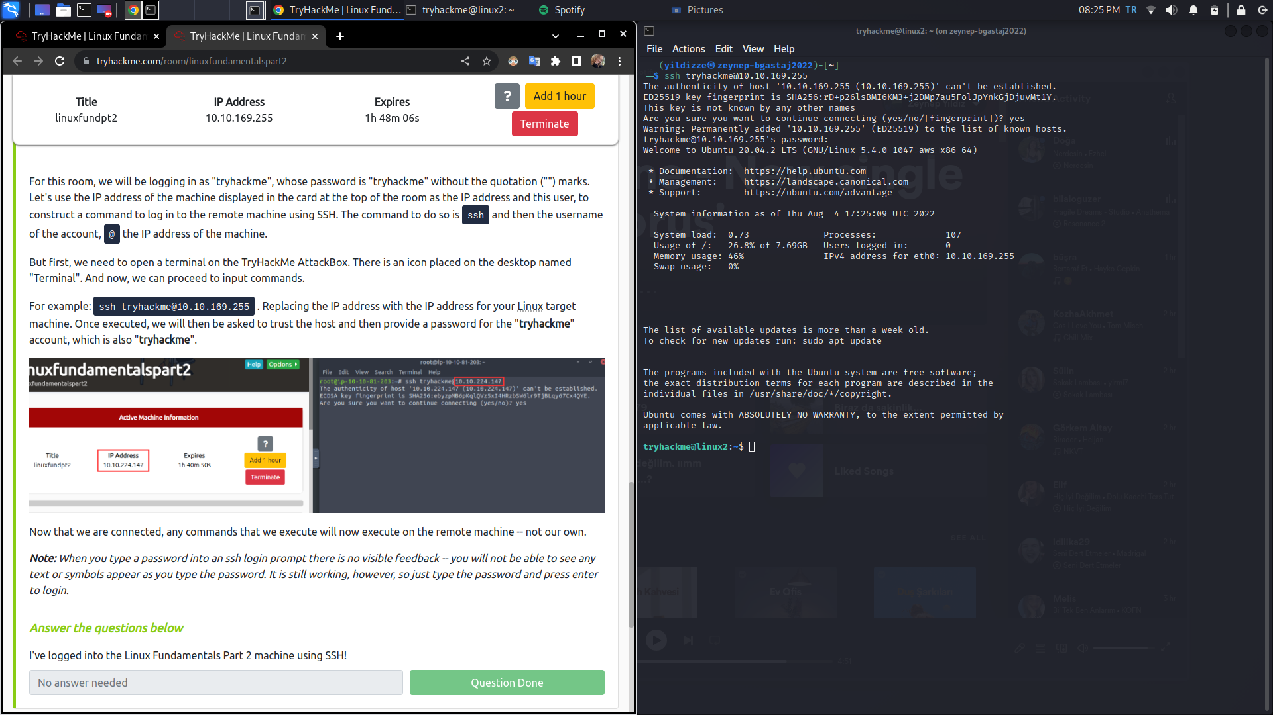

TASK3:

Klavuz sayfasında aşağı doğru ilerlemek için down tuşu kullanılmaktadır.

Cevap: down

Çıktıların görünülür olmasını sağlayan yol -h parametresidir.

Cevap: -h

TASK4:

Yeni bir doysa oluştururken touch komutu kullanılmaktadır.

Cevap: touch newnote

Home’un içerisinde yer alan unknown1 dosyasının türünü file komutu ile bulunulabilir.

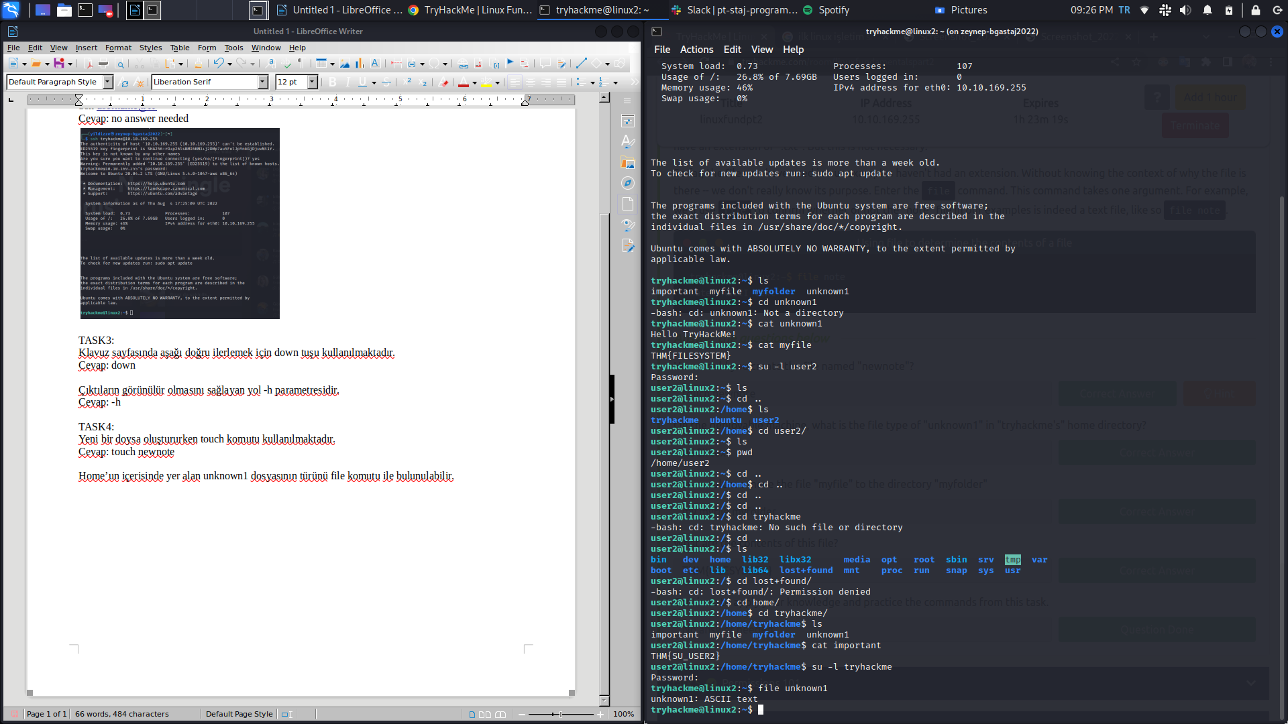

Cevap: ASCII text

Dosyalari taşıma işlemi mv komutu ile yapılmaktadır.

Cevap: mv myfile myfolder

myfile dosyasının içerisinde yer alan flag cat komutu yardımı ile okunabilir.

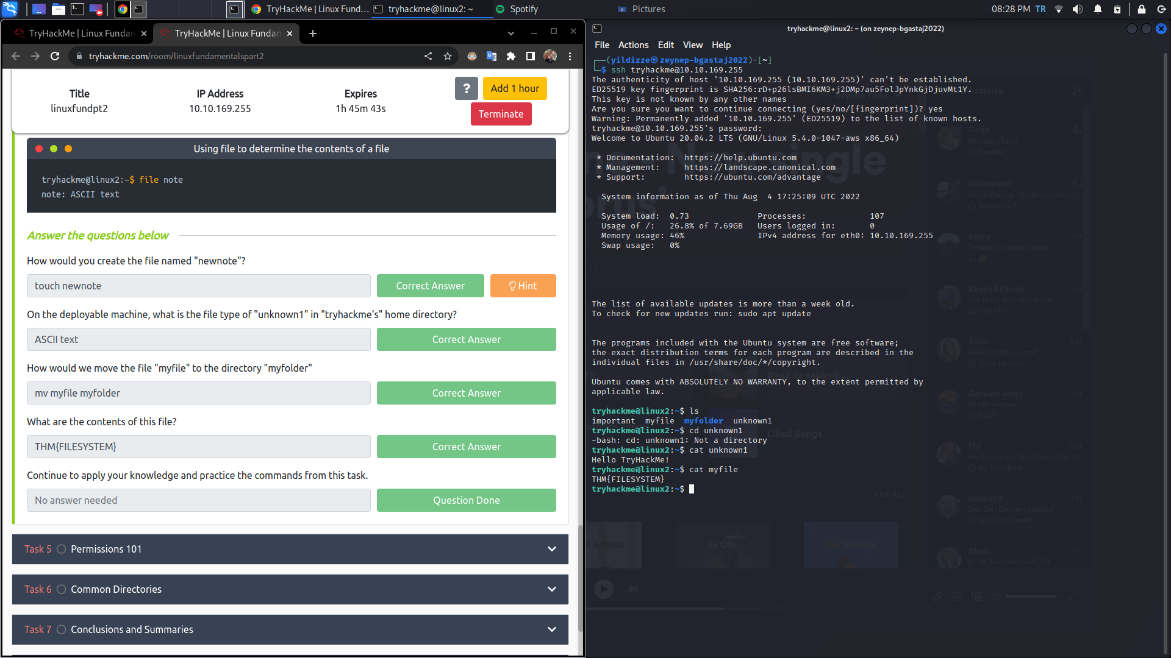

Cevap: THM{FILESYSTEM}

TASK5: Önemli kullanıcının adı soruluyor.

Cevap: user2

su komutu ile user2 kullanıcısına geçilebilir.

Cevap: su user2

important dosyasının içerisindeki flag’a cat komutu yardımı ile ulaşılabilir.

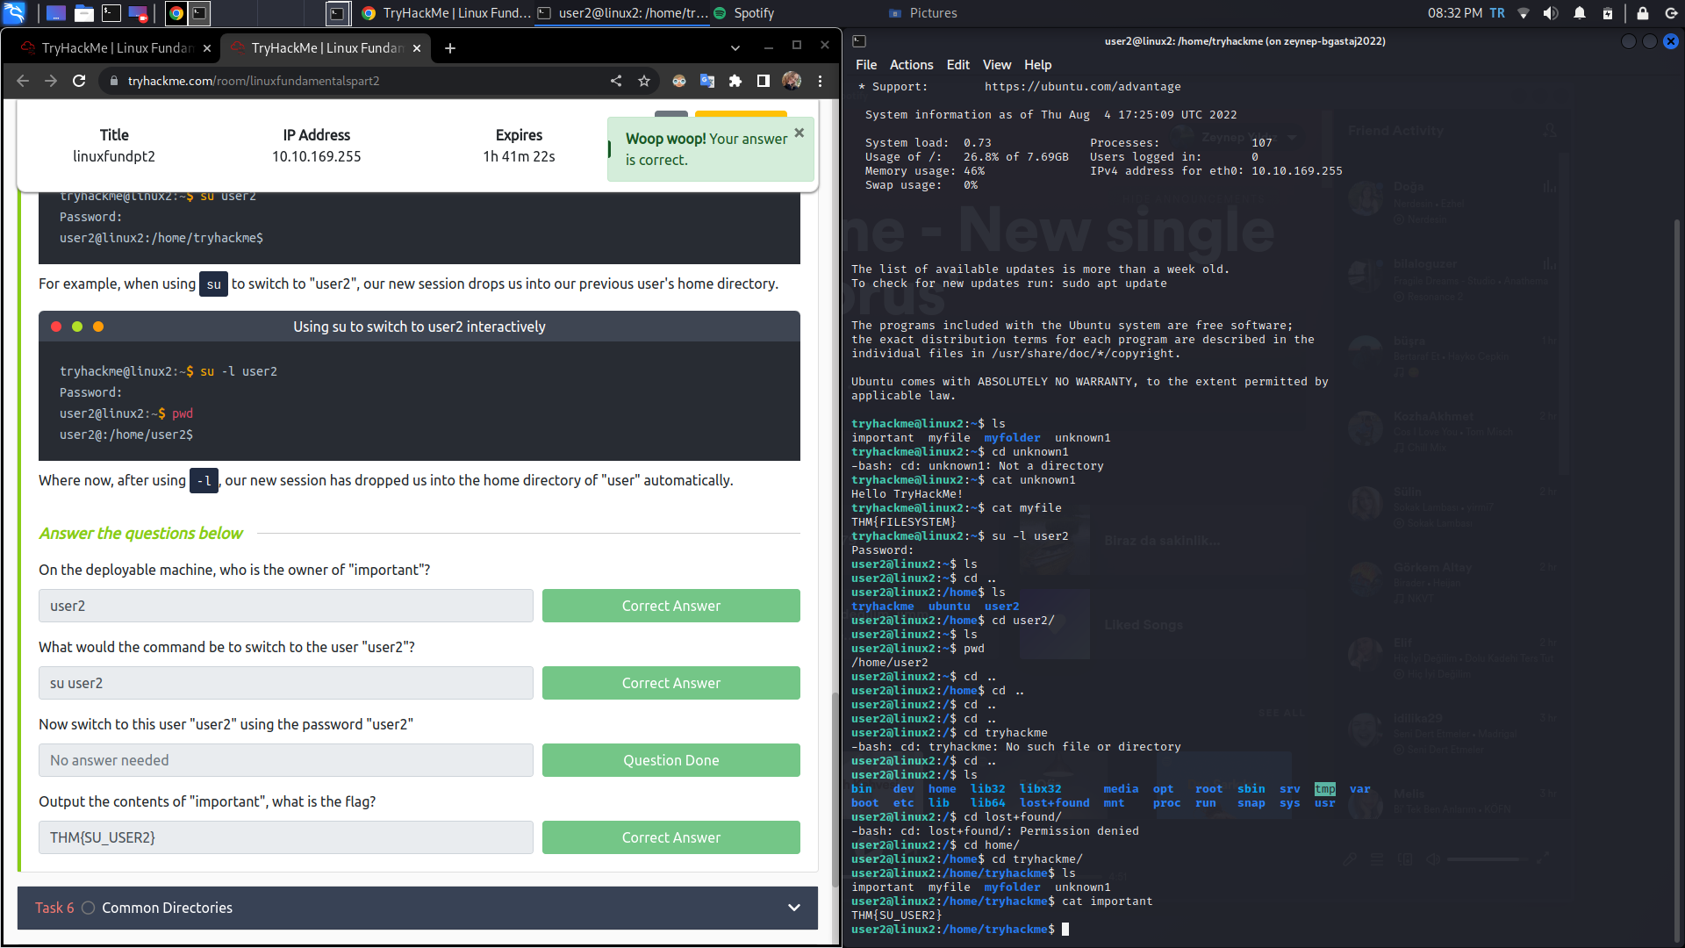

Cevap: THM{SU_USER2}

TASK6:

Günlüklerin depolandığı dizin:

Cevap: /var/log

RAM’in çalışma biçimine benzeyen root dizini:

Cevap: /tmp

Root kullanıcısının ana dizininin adı:

Cevap: /root

TASK7: no answer needed

TASK8: no answer needed